< Cisco szerint a hálózat

Alkalmazási réteg
- Szerző: Sallai András
- Copyright © Sallai András, 2018
- Licenc: CC Attribution-Share Alike 4.0 International
- Web: https://szit.hu

Az alkalmazási réteg
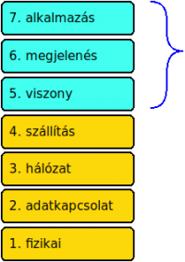
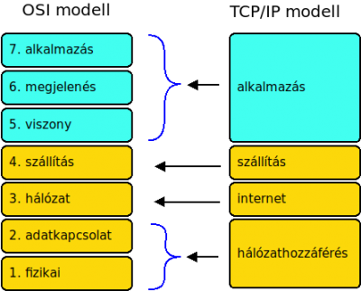

OSI legfelső három rétege
Az alkalmazási réteg:
- Domain Name System
- Simple Mail Transfer Protocol
- Post Office Protocol
- Internet Message Access Protocol
- HyperText Transfer Protocol
- Dynamic Host Configuration Protocol
A megjelenési réteg néhány protokollja:
- Motion Picture Experts Group (MPEG)
- Graphics Interchange Format (GIF)
- Joint Photographic Experts Group (JPEG)
- Portable Network Graphics (PNG)
Viszony réteg:
- alkalmazások közötti párbeszéd megteremtése
- munkamenet kezelés

TCP/IP
- Tartománynév rendszer
  - DNS
- E-mail
  - SMTP
  - POP3
  - IMAP
- Fájlátvitel
  - FTP
  - TFTP
  - BitTorrent
- Web
  - HTTP
- Állomás konfiguráció
  - BOOTP
  - DHCP
- Távoli elérés
  - telnet
  - SSH
  - RDP

P2P
- Peer-to-peer
- nincs dedikált szerver
- a felek egyenrangúak
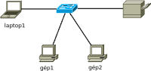
Helyi hálózaton a peer-to-peer:
- fájlmegosztás
- nyomtatómegosztás
- hálózati nyomtató
Internetes P2P megvalósítások:
- eDonkey – fájlcserélés
- eMule – fájlcserélés
- Shareaza – fájlcserélés
- BitTorrent – fájlcserélés
- Bitcoin – virtuális pénz
- LionShare – virtuális pénz

Kliens-szerver modell
- egyik vagy több gép dedikáltan szerver
- a többi kliens
- a kliensek kérnek valamit
- a szerver teljesíti
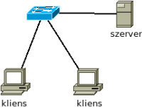
- e-mail
- web
- fájlátvitel
  - FTP

Web

DNS kérés
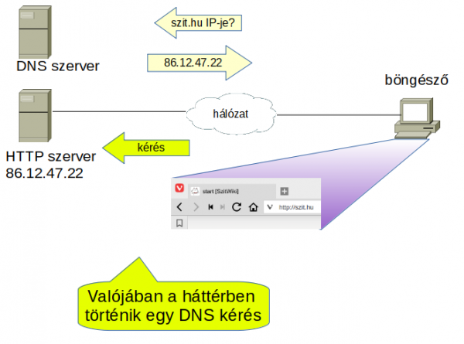
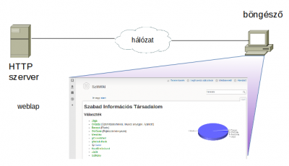

URL
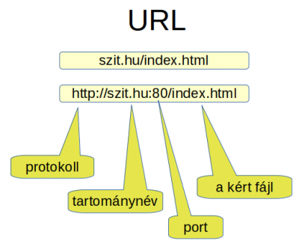

HTTP
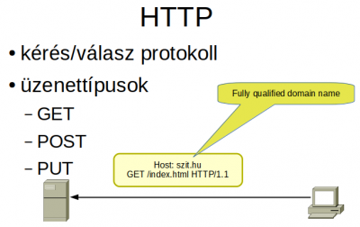

HTTPS
- HTTP Secure
- hitelesítés és titkosítás
- SSL – Secure Socket Layer
- a forgalom titkosítása

E-mail

Működés
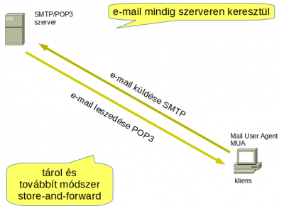
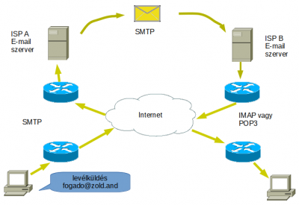
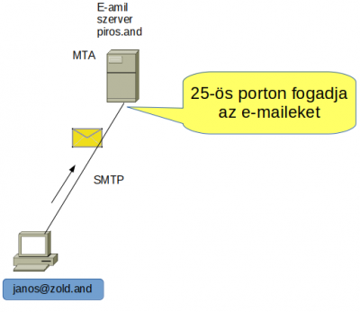
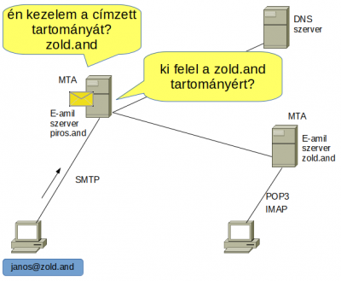

E-mail felépítése
- levélfejléc
- törzs
A levél fejléce minimum tartalmaznia kell a címzettet és a feladót.

E-mail szerver viselkedések
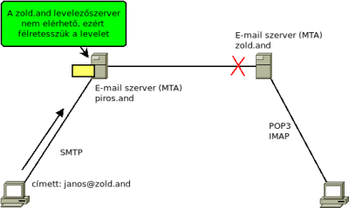
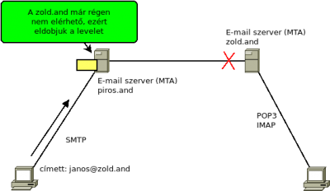
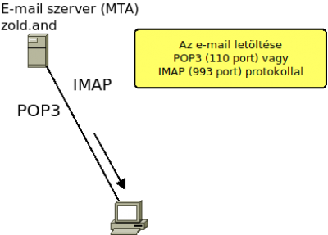

POP3
- a levelek letöltődnek a kliensre (alapértelmezetten)
- a szerver nincs terhelve
- nehéz menteni a leveleket, ha nincs a szerveren

IMAP
- a levelek a szerveren maradnak
- könnyebb mentés
- a tárhely hamar fogy

DNS

DNS-szerver
- BIND – Berkeley Internet Name Domain
- névfeloldó démon
- named daemon → named
- Eredetileg a kaliforniai Berkeley Egyetem négy diákja fejlesztette – 1980 évek elején

DNS üzenetformátum
fejrész
kérdés
válasz
illetékesség
plusz információ

DNS szerverek erőforrásrekordjai
- SOA – zóna kezdő rekord
- A – állomáscím
- NS – illetékes névkiszolgáló
- CNAME – álnév
- MX – e-mail kezelő szerver

ISP DNS szerver
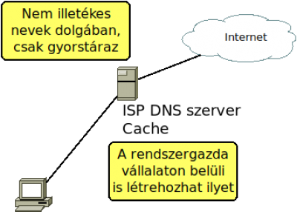
Az operációs rendszerek is tárolják egy ideig a feloldott neveket.
Windowson a gyorsítótár tartalma:
ipconfig /displaydns

DNS hierarchia
Egy szerver illetékes egy név esetén, ha tudja milyen IP cím tartozik hozzá, vagy tudja ki az aki tudja.
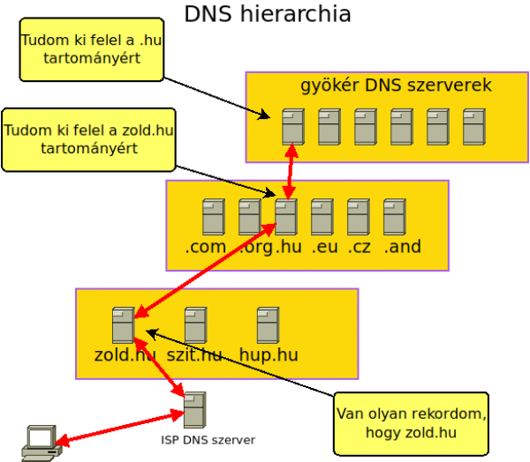

Top Level Domain
- röviden TLD
- legfelső szintű tartománynevek
Pl.:
- .hu
- .eu
- .com
- .org
- .jp
- .org
- .net
- .and

Illetékesség
Egy szerver illetékes, ha adott tartományra bejegyzése van.

DNS-kliens
- böngészők vagy az Internetet használó más programok
- DNS-feloldó – resolver
  - névfeloldást biztosít az alkalmazások számra

ISP DNS szerver
Egy internetkapcsolathoz általában kapunk 2 DNS szervert. Ezek a szerverek általában nem illetékesek egyetlen tartománynévben sem, csak gyorstárazást végeznek.

nslookup
Az nslookup a következőkre használható:
- állomásnév feloldása, lekérdezése
- hibakeresés
Paraméter nélküli indításnál az alapértelmezett névszertől fogad információkat, és interaktív módban indul. Interaktív módból kilépés: exit.

FTP

az FTP-ről
- File Transfer Protocol
- fájlátviteli protokoll
Az FTP szerver-kliens alapon használható.

FTP kapcsolat
Két kapcsolattal dolgozik:
- kontrollkapcsolat
- adatkapcsolat

Módok
Kétféle mód:
- passzív FTP
- aktív FTP

SMB

Az SMB-ről
- Server Message Block
- IBM 1980-as évek végén készíti
- fájlmegosztás
- állandó kapcsolat (szemben az FTP-vel)
- Windows ezt használja
A következő hálózati erőforrások használhatók:
- fájlok
- könyvtárak
- nyomtatók
- sorosportok

SMB üzenetek
- hitelesítés
- fájlok elérése
- nyomtató elérése
- üzenetváltás
A Windows legfőbb szolgáltatása szerveren és munkaállomáson.

Windows 2000
- A Windows 2000 szervertől kezdve a MS termékek DNS neveket használnak

Samba
- Linux és Unix rendszereken SMB szolgáltatás
- A Windowsokkal együttműködik

